Московский авиационный институт
(национальный исследовательский университет)

Институт информационных технологий и прикладной математики

Кафедра вычислительной математики и программирования

Лабораторная работа №1 по курсу «Компьютерная графика»
Построение изображений 2D-кривых

Студент: Семенов И.М.
Преподаватель: Морозов А.В.
Группа: М8О-306Б-18
Вариант: 20
Дата:
Оценка:
Подпись:

Москва, 2020
Условие:
Написать и отладить программу, строящую изображение заданной кривой.

Вариант 20:

Материалы:
Методические указания к лабораторным работам по компьютерной графике
Документация Qt — doc.qt.io

Описание программы:
Программа написана на фреймворке Qt. В программе используется виджет для отрисовки, унаследованный от QWidget, в котором переопределено событие отрисовки. Для передачи динамически изменяемых параметров частично используется обьект класса ParamHandler. Точки кривой рассчитываются в классе FunctionApproximizer.

Структура программы
Программа состоит из файла main.cpp 4 пар файлов cpp/h, в каждой из которых описан конкретный класс и формы, созданной в QtDesigner.
Описание файлов:
- main.cpp — содержит точку входа, в которой создается QApplication и MainWindow, у последнего вызывается метод show, после чего приложение входит в event loop.
- Класс MainWindow — основное окно. В конструкторе создает ui на основе формы и соединяет сигнал ParamHandler::SendParameters со слотом GraphicWidget::SetParameters, для соответствующих объектов, созданных во время создания ui и являющихся его детьми.
- Класс FunctionApproximizer — содержит метод, принимающий количество точек для аппроксимации и параметры a и B, возвращающий вектор точек заданной функции, по которым потом строится график. Так же имеет приватную функцию, вычисляющую значение функции в конкретной точке. В классе имеется два mutable поля с кэшем параметров и точек функции, что позволяет вычислять точки кривой только при изменении каких-либо параметров кривой.
- Класс ParamHandler — предназначен для пересылки параметров в GraphicWidget. В конструкторе связывает сигналы изменения всех дочерних SpinBox со своим слотом UpdateParameters. При изменении любого из дочерних SpinBox, посылает сигнал SendParameters.
- Класс GraphicWidget — занимается отрисовкой(с помощью QPainter) осей и самой кривой. Также имеет переопределенные события движения мыши и кручения колесика мыши, которые отвечают за перемещение графика и регулировку масштаба. Отрисовка производится в событии PaintEvent - сначала происходит рисуются оси графика, после них на экран выводится непосредственно кривая.
Демонстрация работы:
Вид при запуске программы
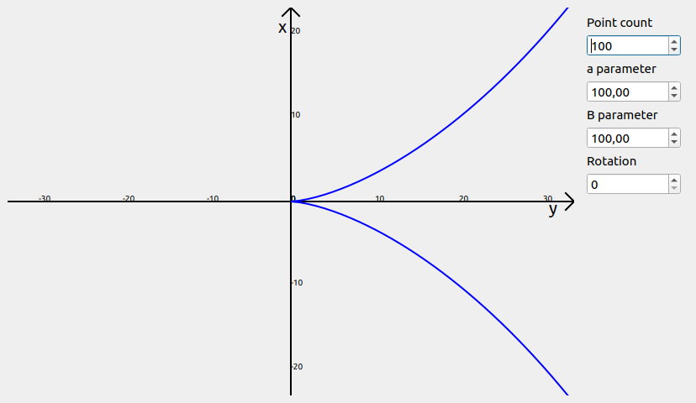

Немного изменим параметры и уменьшим масштаба
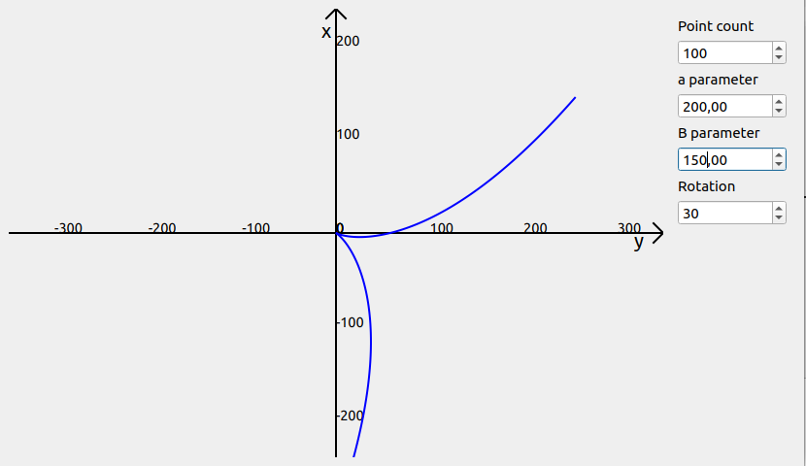

Передвинем центр графика и уменьшим количество точек для аппроксимации

Вывод
QPainter предоставляет функции отрисовки геометрических примитивов и текста, что позволяет в частности строить различные графики, а в целом дает возможность рисовать произвольные объекты(но для этого требуется написать большое количество программного кода).

